1.5 Óvissa, hittni og nákvæmni í mælingum

Námsmarkmið
Í lok þessa kafla muntu geta:
- Skilgreint hittni og nákvæmni
- Greint á milli nákvæmra og ónákvæmra talna
- Sýnt óvissu í stærðum á réttan hátt með markverðum stöfum
- Beitt réttum námundunarreglum á útreiknaðar stærðir
Talning er eina mælingin sem er laus við óvissu, að því gefnu að fjöldi hluta sem verið er að telja breytist ekki á meðan talningin fer fram. Niðurstaða slíkrar talningar er dæmi um nákvæma tölu. Með því að telja eggin í eggjabakka er hægt að ákvarða nákvæmlega hversu mörg egg hann inniheldur. Tölur skilgreindra stærða eru einnig nákvæmar. Samkvæmt skilgreiningu er 1 fet nákvæmlega 12 tommur, 1 tomma er nákvæmlega 2,54 sentimetrar og 1 gramm er nákvæmlega 0,001 kílógramm. Stærðir sem fengnar eru úr öðrum mælingum en talningu eru hins vegar misnákvæmar vegna hagnýtra takmarkana á mælingarferlinu sem notað er.

Markverðir stafir í mælingum
Tölur mældra stærða, ólíkt skilgreindum eða töldum stærðum, eru ekki nákvæmar. Til að mæla rúmmál vökva í mæliglasi ættir þú að lesa af neðst á bjúgfletinum, lægsta punkti á bogadregnu yfirborði vökvans.
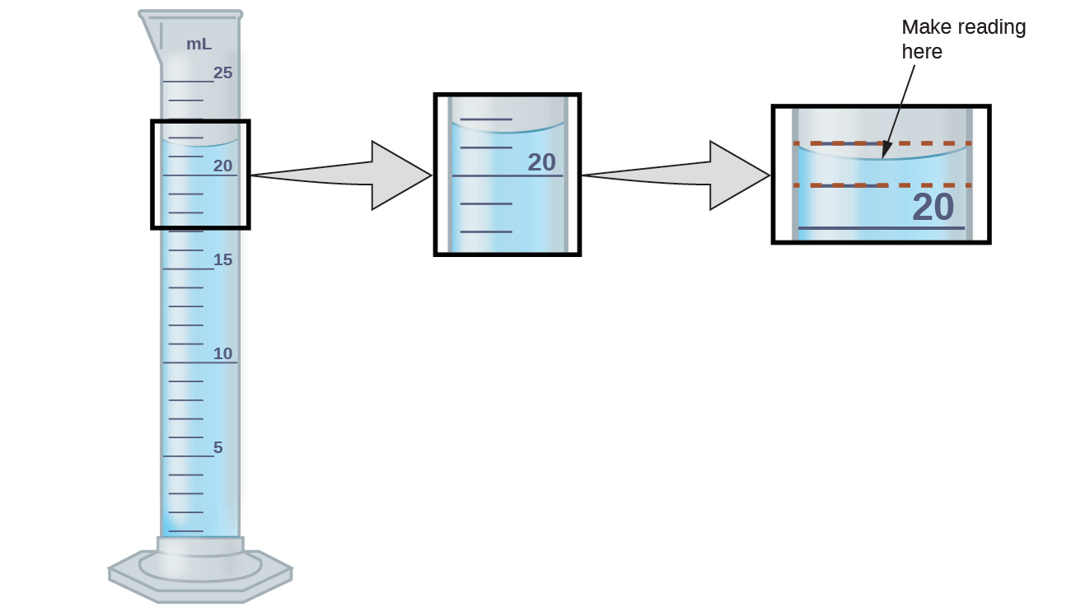
Mynd 1.26 Til að mæla rúmmál vökva í þessu mæliglasi verður þú að skipta fjarlægðinni milli 21 og 22 ml merkja í huganum í tíundu úr millilítra og lesa síðan af (áætla) neðst á bjúgfletinum.
Skoðaðu skýringarmyndina á mynd 1.26. Neðsti hluti bjúgflatarins í þessu tilfelli liggur greinilega á milli 21 og 22 merkinganna, sem þýðir að rúmmál vökvans er örugglega meira en 21 ml en minna en 22 ml. Bjúgflöturinn virðist vera aðeins nær 22 ml merkinu en 21 ml merkinu og því væri raunhæft mat á rúmmáli vökvans 21,6 ml. Í tölunni 21,6 eru tölustafirnir 2 og 1 því öruggir en 6 er áætlun. Sumir gætu metið stöðu bjúgflatarins jafn langt frá hvorri merkingu og áætlað síðasta tölustafinn sem 5, á meðan aðrir gætu haldið að hann væri nær 22 ml merkinu og áætlað þennan tölustaf sem 7. Athugaðu að það væri tilgangslaust að reyna að áætla hvaða tala kæmi á eftir þeirri síðustu, þar sem sú síðasta er þegar óviss. Almennt séð munu talnakvarðar eins og þessi á mæliglasinu leyfa mælingar með nákvæmni upp á einn tíunda af minnsta bili kvarðans. Kvarðinn í þessu tilfelli hefur 1 ml bil og því má mæla rúmmál með nákvæmni upp á 0,1 ml.
Þetta gildir um allar mælingar, jafnvel þótt giskir ekki á síðasta stafinn. Ef þú setur fimmtíu króna pening á venjulega rafræna vog gætirðu fengið aflestur upp á 8,25 g. Tölustafirnir 8 og 2 eru öruggir og 5 gefur til kynna að massi peningsins sé líklega á milli 8,24 og 8,26 grömm. Peningurinn vegur um það bil 8,25 grömm, með nafnóvissu í mælingunni upp á ± 0,01 gramm. Ef peningurinn er veginn á næmari vog gæti massinn verið 8,253 g. Þetta þýðir að massi hans liggur á milli 8,252 og 8,254 grömm, sem er óvissa upp á 0,001 gramm. Sérhver mæling hefur einhverja óvissu, sem fer eftir tækinu sem notað er (og hæfni notandans). Allir tölustafir í mælingu, þar með talinn óvissi síðasti tölustafurinn, eru kallaðir markverðir stafir eða markverðar tölur. Athugaðu að núll getur verið mælt gildi; til dæmis, ef þú stendur á vog sem sýnir þyngd með nákvæmni upp á næsta pund og hún sýnir „120“, þá eru 1 (hundruð), 2 (tugir) og 0 (einingar) öll markverð (mæld) gildi.
Niðurstaða mælingar er rétt skráð þegar markverðir stafir hennar endurspegla nákvæmlega vissu mælingarferlisins. En hvað ef þú værir að greina uppgefið gildi og reyna að ákvarða hvað er markvert og hvað ekki? Jæja, til að byrja með eru allir tölustafir sem ekki eru núll markverðir og það eru aðeins núll sem krefjast umhugsunar. Við munum nota hugtökin „núll á undan“, „núll á eftir“ og „núll á milli“ fyrir núllin og skoða hvernig eigi að meðhöndla þau.
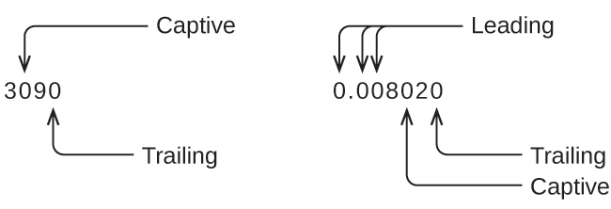
Byrjaðu á fyrsta tölustafnum sem ekki er núll vinstra megin, teldu þennan tölustaf og alla tölustafi sem eftir eru til hægri. Þetta er fjöldi markverðra stafa í mælingunni nema síðasti tölustafurinn sé núll á eftir sem liggur vinstra megin við kommu.
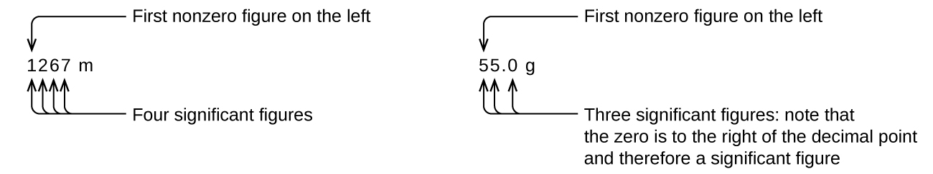
Núll á milli eru afleiðing mælinga og eru því alltaf markverð. Núll á undan eru hins vegar aldrei markverð — þau segja okkur aðeins hvar komman er staðsett.
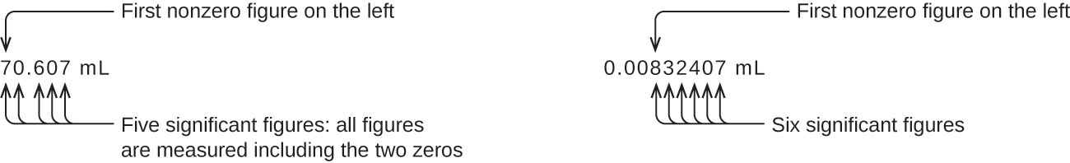
Núllin á undan í þessu dæmi eru ekki markverð. Við gætum notað staðalform (eins og lýst er í viðauka B) og sett töluna fram sem 8,32407 $×$ 10⁻³; þá inniheldur talan 8,32407 alla markverðu stafina og 10⁻³ staðsetur kommuna.
Fjöldi markverðra stafa er óviss í tölu sem endar á núlli vinstra megin við kommustaðsetningu. Núllin í mælingunni 1.300 grömm gætu verið markverð eða þau gætu einfaldlega gefið til kynna hvar komman er staðsett. Hægt er að leysa tvíræðnina með notkun veldisvísismerkis: 1,3 $×$ 10³ (tveir markverðir stafir), 1,30 $×$ 10³ (þrír markverðir stafir ef tugasætið var mælt) eða 1,300 $×$ 10³ (fjórir markverðir stafir ef einingasætið var einnig mælt). Í tilfellum þar sem aðeins talan á aukastafsformi er tiltæk er skynsamlegt að gera ráð fyrir að öll núll á eftir séu ekki markverð.
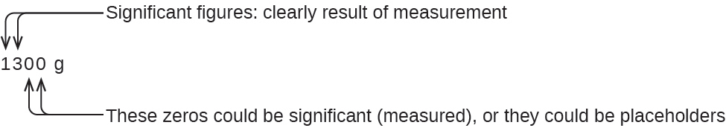
Þegar markverðir stafir eru ákvarðaðir er mikilvægt að gefa gaum að uppgefnum gildum og hugsa um mælinguna og markverða stafi með tilliti til þess hvað er sanngjarnt eða líklegt þegar metið er hvort gildið sé rökrétt. Til dæmis, í opinberu manntali í janúar 2014 var íbúafjöldi Bandaríkjanna sagður vera 317.297.725. Telur þú að íbúafjöldi Bandaríkjanna hafi verið réttilega ákvarðaður með níu markverðum stöfum, það er nákvæmlega upp á hvern einstakling? Fólk fæðist, deyr eða flytur til eða frá landinu stöðugt og gert er ráð fyrir fjölda fólks sem er í raun ekki talið. Vegna þessarar óvissu gæti verið sanngjarnara að búast við því að við þekkjum íbúafjöldann með um milljón manna skekkjumörkum, en þá ætti að gefa íbúafjöldann upp sem 3,17 × $×$ 10⁸ manns.

Markverðir stafir í útreikningum
Önnur mikilvæg meginregla um óvissu er sú að niðurstöður sem reiknaðar eru út frá mælingu eru að minnsta kosti jafn óvissar og mælingin sjálf. Taktu tillit til óvissu í mælingum til að forðast að gefa ranga mynd af óvissu í reiknuðum niðurstöðum. Ein leið til þess er að gefa upp niðurstöðu útreiknings með réttum fjölda markverðra stafa, sem er ákvarðaður af eftirfarandi þremur reglum um námundun talna:
- 1. Þegar tölur eru lagðar saman eða dregnar frá, námundaðu niðurstöðuna að sama fjölda aukastafa og talan með fæsta aukastafi (ónákvæmasta gildið hvað varðar samlagningu og frádrátt).
- 2. Þegar tölur eru margfaldaðar eða þeim deilt, námundaðu niðurstöðuna að sama fjölda tölustafa og talan með fæsta fjölda markverðra stafa (ónákvæmasta gildið hvað varðar margföldun og deilingu).
- 3. Ef tölustafurinn sem á að fella brott (sá sem er strax hægra megin við tölustafinn sem á að halda) er minni en 5, „námundaðu niður“ og láttu tölustafinn sem haldið er óbreyttan; ef hann er meiri en 5, „námundaðu upp“ og hækkaðu tölustafinn sem haldið er um 1. Ef tölustafurinn sem er felldur brott er 5 og hann er annaðhvort síðasti tölustafurinn í tölunni eða á eftir honum koma aðeins núll, námundaðu upp eða niður, hvort sem gefur slétta tölu fyrir tölustafinn sem haldið er. Ef einhverjir tölustafir aðrir en núll fylgja á eftir 5 sem er felldur brott, námundaðu upp. (Síðasti hluti þessarar reglu kann að virðast svolítið undarlegur, en hún byggir á áreiðanlegri tölfræði og miðar að því að forðast hlutdrægni þegar tölustafnum „5“ er sleppt, þar sem hann er jafn nálægt báðum mögulegum gildum tölustafsins sem haldið er.)
Eftirfarandi dæmi sýna notkun þessarar reglu við námundun nokkurra mismunandi talna að þremur markverðum stöfum:
- 0,028675 er námundað „upp“ í 0,0287 (tölustafurinn sem er felldur brott, 7, er stærri en 5)
- 18,3384 er námundað „niður“ í 18,3 (tölustafurinn 3, sem er felldur brott, er minni en 5)
- 6,8752 er námundað „upp“ í 6,88 (tölustafurinn sem er felldur brott er 5 og á eftir honum kemur tölustafur sem er ekki núll)
- 92,85 er námundað „niður“ í 92,8 (tölustafurinn sem er felldur brott er 5 og tölustafurinn sem er haldið er slétt tala)
Við skulum vinna með þessar reglur með nokkrum dæmum.

Dæmi 1.3

Námundun talna
Námundaðu eftirfarandi að tilgreindum fjölda markverðra stafa:
(a) 31,57 (að tveimur markverðum stöfum)
(b) 8,1649 (að þremur markverðum stöfum)
(c) 0,051065 (að fjórum markverðum stöfum)
(d) 0,90275 (að fjórum markverðum stöfum)

Lausn
(a) 31,57 er námundað „upp“ í 32 (tölustafurinn sem er felldur brott er 5 og tölustafurinn sem haldið er er slétt tala)
(b) 8,1649 er námundað „niður“ í 8,16 (tölustafurinn sem er felldur brott, 4, er minni en 5)
(c) 0,051065 er námundað „niður“ í 0,05106 (tölustafurinn sem er felldur brott er 5 og tölustafurinn sem haldið er er slétt tala)
(d) 0,90275 er námundað „upp“ í 0,9028 (tölustafurinn sem er felldur brott er 5 og tölustafurinn sem haldið er er slétt tala)

Kannaðu þekkingu þína
Námundaðu eftirfarandi að tilgreindum fjölda markverðra stafa:
(a) 0,424 (að tveimur markverðum stöfum)
(b) 0,0038661 (að þremur markverðum stöfum)
(c) 421,25 (að fjórum markverðum stöfum)
(d) 28.683,5 (að fimm markverðum stöfum)

Svar:
(a) 0,42; (b) 0,00387; (c) 421,2; (d) 28.684

Dæmi 1.4

Samlagning og frádráttur með markverðum stöfum
Regla: Þegar tölur eru lagðar saman eða dregnar frá er niðurstaðan námunduð að sama fjölda aukastafa og talan með fæsta aukastafi (þ.e.a.s. ónákvæmasta gildið hvað varðar samlagningu og frádrátt).
(a) Leggðu saman 1,0023 g og 4,383 g.
(b) Dragðu 421,23 g frá 486 g.

Lausn
(a) 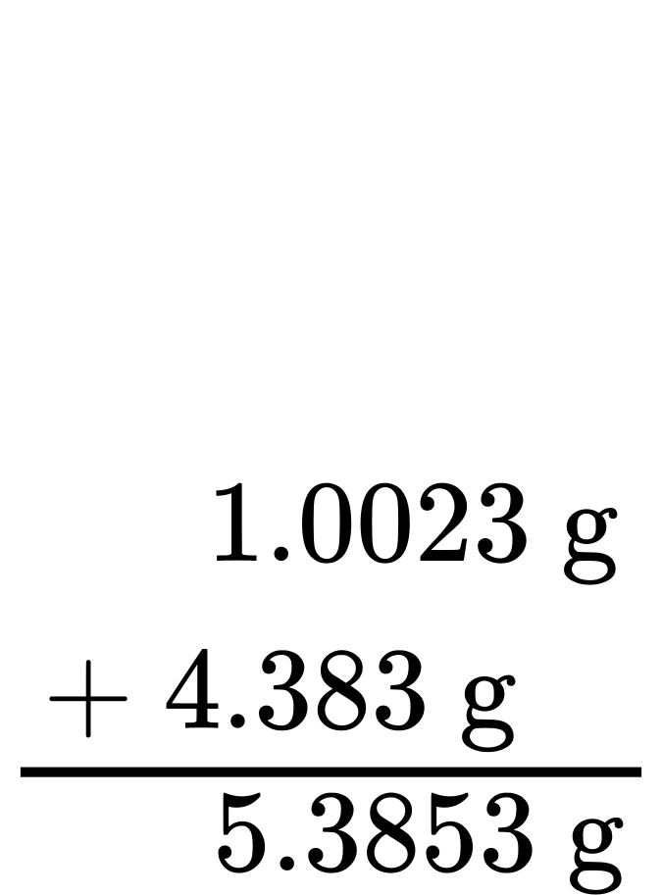
Svarið er 5,385 g (námundað að þúsundasta sæti; þrír aukastafir)
(b) 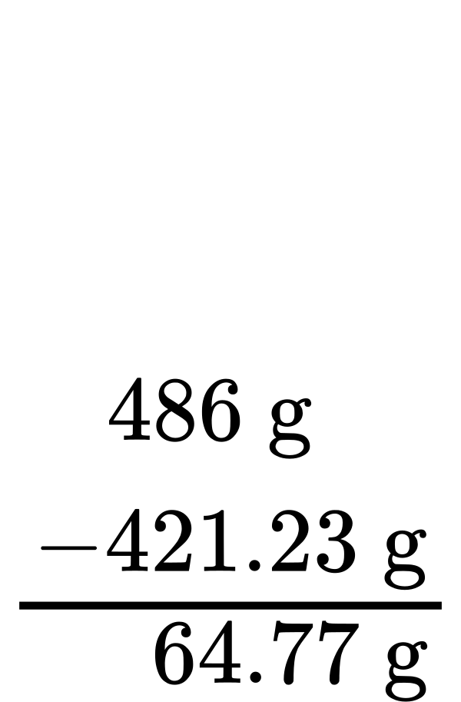
Svarið er 65 g (námundað að einingarsæti; engir aukastafir)
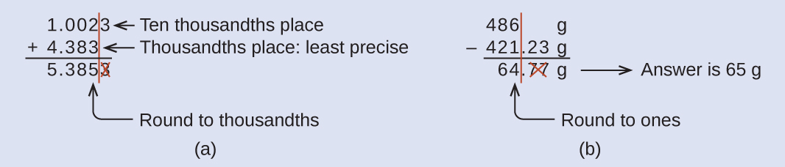

Kannaðu þekkingu þína
(a) Leggðu saman 2,334 ml og 0,31 ml.
(b) Dragðu 55,8752 m frá 56,533 m.

Svar:
(a) 2,64 ml; (b) 0,658 m

Dæmi 1.5

Margföldun og deiling með markverðum stöfum
Regla: Þegar tölur eru margfaldaðar eða þeim deilt er niðurstaðan námunduð að sama fjölda tölustafa og talan með fæsta markverða stafi (ónákvæmasta gildið hvað varðar margföldun og deilingu).
(a) Margfaldaðu 0,6238 cm með 6,6 cm.
(b) Deildu 421,23 g með 486 ml.

Lausn
(a)
(b)

Kannaðu þekkingu þína
(a) Margfaldaðu 2,334 cm og 0,320 cm.
(b) Deildu 55,8752 m með 56,53 s.

Svar:
(a) 0,747 cm² (b) 0,9884 m/s
Í öllum þessum tæknilegu atriðum er mikilvægt að hafa í huga ástæðuna fyrir þessum reglum um markverða stafi og námundun – að tákna nákvæmni gildanna sem gefin eru upp rétt og tryggja að útreiknuð niðurstaða sé ekki sett fram sem nákvæmari en ónákvæmasta gildið sem notað var í útreikningnum.

Dæmi 1.6

Útreikningur með markverðum stöfum
Algengt baðkar er 13,44 dm á lengd, 5,920 dm á breidd og 2,54 dm á dýpt. Gerðu ráð fyrir að baðkarið sé rétthyrnt og reiknaðu út rúmmál þess í lítrum.

Lausn
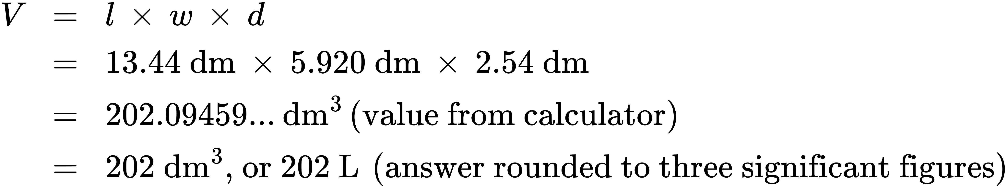

Kannaðu þekkingu þína
Hver er eðlismassi vökva með massann 31,1415 g og rúmmálið 30,13 cm³?

Svar:
1,034 g/ml

Dæmi 1.7

Ákvörðun eðlismassa með tilraun sem byggir á tilfærslu vatns
Steypustyrktarjárn er vegið og síðan sökkt í mæliglas sem er að hluta fyllt með vatni, með niðurstöðum eins og sýnt er. 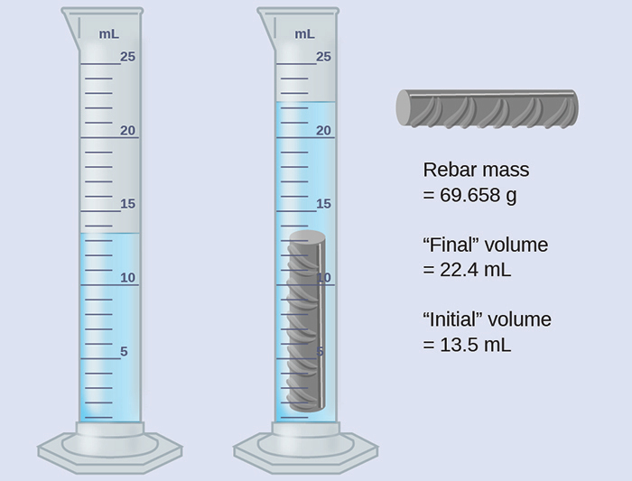
(a) Notaðu þessi gildi til að ákvarða eðlismassa þessa steypustyrktarjárns.
(b) Steypustyrktarjárn er að mestu leyti úr járni. Styður niðurstaða þín í (a) þessa staðhæfingu? Hvernig?

Lausn
Rúmmál steypustyrktarjárnsins er jafnt rúmmáli vatnsins sem það ryður frá sér:
$\text{volume}=\text{22.4 mL}−\text{13.5 mL}=\text{8.9 mL}={\text{8.9 cm}}^{3}$
(námundað að næsta 0,1 ml, samkvæmt reglunni um samlagningu og frádrátt)
Eðlismassinn er hlutfallið milli massa og rúmmáls:
$\text{density}= \frac{\text{mass}}{\text{volume}} = \frac{\text{69.658 g}}{{\text{8.9 cm}}^{3}}={\text{7.8 g/cm}}^{3}$
(námundað að tveimur markverðum stöfum, samkvæmt reglunni um margföldun og deilingu)
Í töflu 1.4 er eðlismassi járns 7,9 g/cm³, sem er mjög nálægt eðlismassa steypustyrktarjárns, sem styður þá staðreynd að steypustyrktarjárn er að mestu leyti járn.

Kannaðu þekkingu þína
Óreglulega lagaður bútur af glansandi, gulleitu efni er vigtaður og síðan sökkt í mæliglas, með þeim niðurstöðum sem sýndar eru. 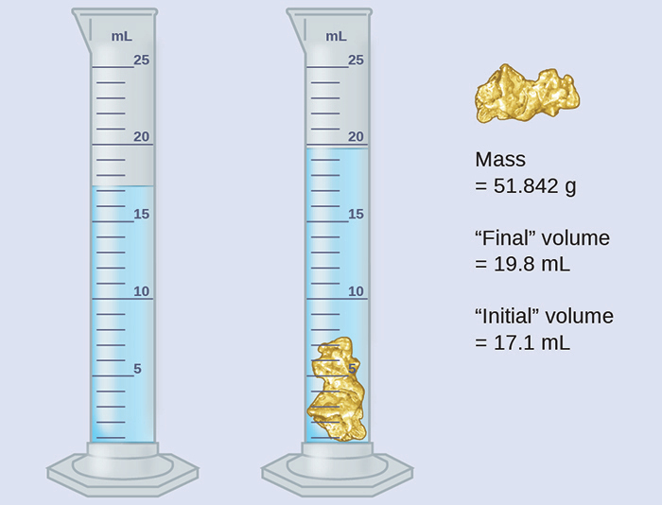
(a) Notaðu þessi gildi til að ákvarða eðlismassa þessa efnis.
(b) Hefurðu einhverjar raunhæfar ágiskanir um hvaða efni þetta er? Útskýrðu rökstuðning þinn.

Svar:
(a) 19 g/cm³; (b) Það er líklega gull; útlitið passar við gull og eðlismassinn er mjög nálægt þeim eðlismassa sem gefinn er fyrir gull í töflu 1.4.

Hittni og nákvæmni
Vísindamenn gera yfirleitt endurteknar mælingar á stærð til að tryggja gæði niðurstaðna sinna og til að meta bæði nákvæmni og hittni niðurstaðna sinna. Mælingar eru sagðar vera nákvæmar ef þær gefa mjög svipaðar niðurstöður þegar þær eru endurteknar á sama hátt. Mæling er talin hittin ef hún gefur niðurstöðu sem er mjög nálægt sönnu eða viðurkenndu gildi. Nákvæm gildi stemma saman; hittin gildi stemma við raunverulegt gildi. Þessar skilgreiningar má yfirfæra á annað samhengi, svo sem niðurstöður í bogfimisamkeppni (mynd 1.27).
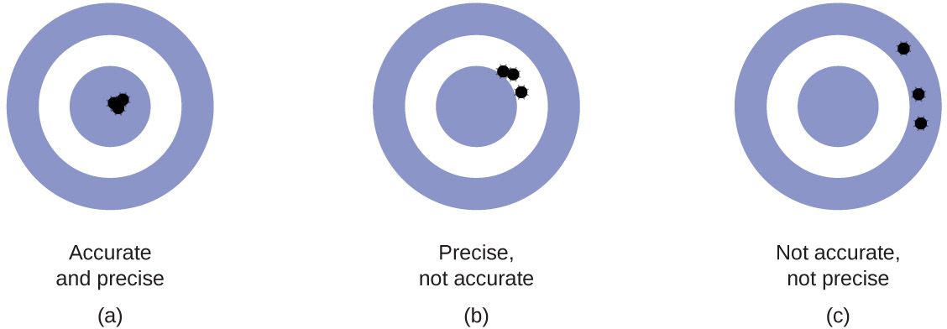
Mynd 1.27 (a) Þessar örvar eru bæði nálægt miðjunni og hver annarri, þannig að þær eru bæði hittnar og nákvæmar. (b) Þessar örvar eru nálægt hver annarri en ekki nálægt skotmarkinu, þannig að þær eru nákvæmar en ekki hittnar. (c) Þessar örvar eru hvorki á skotmarkinu né nálægt hver annarri, þannig að þær eru hvorki hittnar né nákvæmar.
Gerum ráð fyrir að efnafræðingur í gæðaeftirliti hjá lyfjafyrirtæki fái það verkefni að kanna hittni og nákvæmni þriggja mismunandi véla sem eiga að skammta 10 únsur (296 ml) af hóstasaft í flöskur. Hún notar hverja vél til að fylla fimm flöskur og ákvarðar síðan vandlega raunverulegt rúmmál sem skammtað var og fær niðurstöðurnar sem sýndar eru í töflu 1.5.
Rúmmál (ml) hóstasaftar skammtað af 10 únsu (296 ml) skömmturum
Skammtari #1 | Skammtari #2 | Skammtari #3
283,3 | 298,3 | 296,1
284,1 | 294,2 | 295,9
283,9 | 296,0 | 296,1
284,0 | 297,8 | 296,0
284,1 | 293,9 | 296,1
Tafla 1.5
Miðað við þessar niðurstöður mun hún skrá að skammtari nr. 1 sé nákvæmur (gildin öll nálægt hvert öðru, innan nokkurra tíundu úr millilítra) en ekki hittinn (ekkert af gildunum er nálægt markgildinu 296 ml, hvert þeirra er meira en 10 ml of lágt). Niðurstöður fyrir skammtara nr. 2 sýna aukna hittni (hvert rúmmál er minna en 3 ml frá 296 ml) en verri nákvæmni (rúmmál sveiflast um meira en 4 ml). Að lokum getur hún skráð að skammtari nr. 3 virki vel og skammti hóstasaft með bæði hittni (öll rúmmál innan 0,1 ml frá markrúmmáli) og nákvæmni (rúmmál víkja ekki meira en 0,2 ml frá hvert öðru).

